Cours : Morale – BASTIN- Quatrième
Bonjour à vous tous,
J'espère que vous vous portez bien. Voici le cours intitulé "les animaux ont-ils des droits?"
Dans la partie sensibilisation, je vous demandais la fois dernière de
- de décrire chaque image
- de dire en quoi cette image à un lien avec le thème du cours "les animaux ont-ils des droits?"
- de choisir une image et d'expliquer pourquoi cette image vous parle davantage que les autres, soit pourquoi vous l'avez choisie.
Images
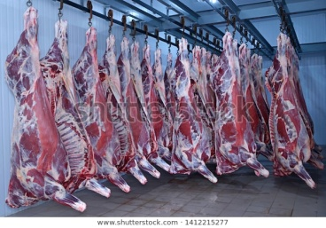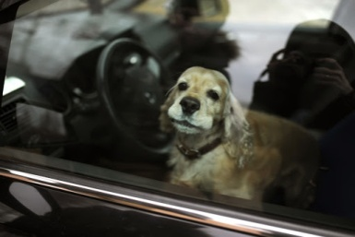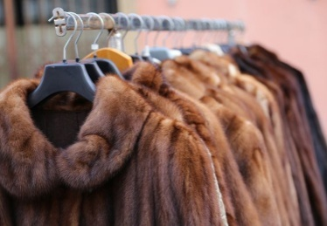
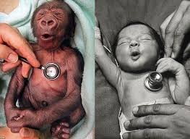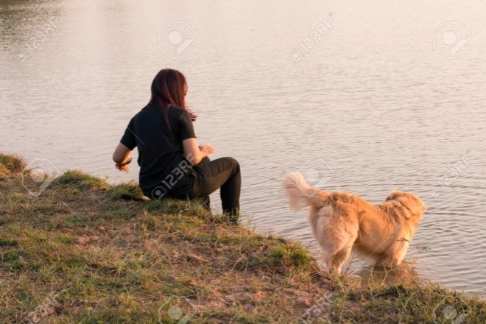
Choix :
- Je décris l’image choisie
………………………………………………………………………………………………………………………………………………………………………………………………………………………………………………………………………………………………………………………………………………………………………………………………………………………………………………………………………………………………………………………………………………………………………………………………..
- Je justifie mon choix
………………………………………………………………………………………………………………………………………………………………………………………………………………………………………………………………………………………………………………………………………………………………………………………………………………………………………………………………………………………………………………………………………………………………………………………………

Dans la partie Information, je vous demande de lire cette fois-ci le texte ci-dessous puis de souligner les idées importantes du texte ensuite de citer les grandes étapes de la rencontre entre l’homme et l’animal décrites dans cet article intitulé « Hommes et animaux, toute une histoire ».
Information
Hommes et animaux, toute une histoire.
La domestication des animaux par les hommes remonterait à plus de 12.000 ans. De chasseurs-cueilleurs, les hommes se sédentarisent et développent l’élevage. Cela transforme profondément leurs rapports aux animaux. « Seules les cultures ayant domestiqué des animaux défendent la thèse de leur infériorité par rapport à l’homme. (…) Les peuples de chasseurs-cueilleurs considèrent les animaux comme des égaux, voire des supérieurs, différents de nous, mais capables de pensées et de sentiments analogues aux nôtres. »
Jusqu'à la fin du 19ème siècle, en Belgique, l'idée de « l'animal-machine » propriété d'un maître, est omniprésente. Les actes de maltraitance publique envers les animaux sont progressivement sanctionnés.
Pendant la guerre 1914-1918, les chiens de trait partagent le sort des hommes dans les tranchées et deviennent leurs animaux de compagnie. Les premiers refuges font leur apparition et, en 1929, est votée la première loi de protection animale : l'animal peut souffrir, il a droit à la pitié humaine. Les décennies suivantes apportent à la loi la suppression du caractère « excessif » des mauvais traitements ou encore l’interdiction de la traction canine.
La question des droits des animaux fait alors débat sous l’impulsion de penseurs humanistes. Aujourd’hui, c’est toujours la loi de 1986 qui régit le sort des animaux en Belgique. « Cette loi vise à réprimer les actes de cruauté humaine et à améliorer activement le bien-être animal. Mais elle ne fait nulle part mention de manière explicite de droits des animaux. »
Récemment, certains pays ont fait évoluer leur législation en faveur des animaux. La France, par exemple, reconnaît désormais l’animal comme un « être sensible » dans son code civil et l’Inde a attribué le statut de « personne non-humaine » aux dauphins, interdisant ainsi leur captivité. Mais le chemin est encore long. Nos sociétés industrialisées chouchoutent leurs animaux de compagnie alors que les animaux d’élevage naissent, vivent et meurent dans l’indifférence et de façon cachée. « Nous vivons dans un monde essentiellement interdépendant, où le sort de chaque être, quel qu’il soit, est intimement lié à celui des autres. »
Hélène COLON
SYMBIOSES N°107, troisième trimestre 2015 Le magazine de l’Éducation relative à l’Environnement.

..................................................................................................................................................................................................................................................................................................................................................................................................................................................................................................................................................................................................................................................................................................................................................................................................................................................................................................................................................................................................................

Bon travail, bon courage et n'oubliez pas de prendre soin de vous. M. BASTIN.

